ICS号

中国标准文献分类号

团 体 标 准

T/CSAE XX - 2018

乘用车空气动力学性能术语

The terms and definition related to aerodynamics performance for passenger car

xxxx-xx-xx发布 xxxx-xx-xx实施

中国汽车工程学会 发布

|  |
| --- |
| 由中国汽车工程学会发布的本标准，旨在提升产品研发、制造等的水平。标准的采用完全自愿，其对于任何特定用途的可用性和适用性，包括可能的其他风险，由采用者自行负责。 |

# 目次

目次 III

前 言 III

1 范围 5

2 规范性引用文件 5

3 术语和定义 5

附录A 13

附录B 15

前 言

本标准按照GB/T 1.1-2009给出的规则起草。

本标准由中国汽车工程学会汽车空气动力学分会提出。

本标准由全国汽车标准化技术委员会（SAC/TC114）归口。

本标准起草单位：上海汽车集团股份有限公司技术中心、清华大学、一汽大众汽车有限公司、吉林大学、中国汽车工程研究院股份有限公司、东风汽车集团有限公司技术中心、泛亚汽车技术中心有限公司。

本标准主要起草人：左辉辉、徐胜金、顾彦、王保华、胡兴军、黄祚华、尹章顺、古静、王小碧、王靖宇

本标准于2018年12月首次发布。

乘用车空气动力学性能术语

1. 范围

本标准规定了乘用车空气动力学性能常用术语和定义。

本标准适用于汽车空气动力学技术标准体系下的相关标准的制定、各类技术文件的编制。

1. 规范性引用文件

下列文件对于本文件的应用是必不可少的。凡是注日期的引用文件，仅所注日期的版本适用于本文件。凡是不注日期的引用文件，其最新版本（包括所有的修改单）适用于本文件。

GB/T3730.1-2001汽车和挂车类型的术语和定义

GB/T3730.3-1992汽车和挂车的术语及其定义 车辆尺寸

1. 术语和定义
2. 乘用车 Passenger car

在其设计和技术特性上主要用于载运乘客及其随身行李和/或临时物品的汽车，包括驾驶员座位在内最多不超过9个座位。它也可以牵引一辆挂车。

［GB/T 3730.1-2001，定义2.1.1］

1. 空气动力学坐标系 Aerodynamic coordinate system

车辆或模型的空气动力学坐标系如图1所示，坐标系原点位于车辆轴距中心线和轮距中心线在地面上投影的交点。

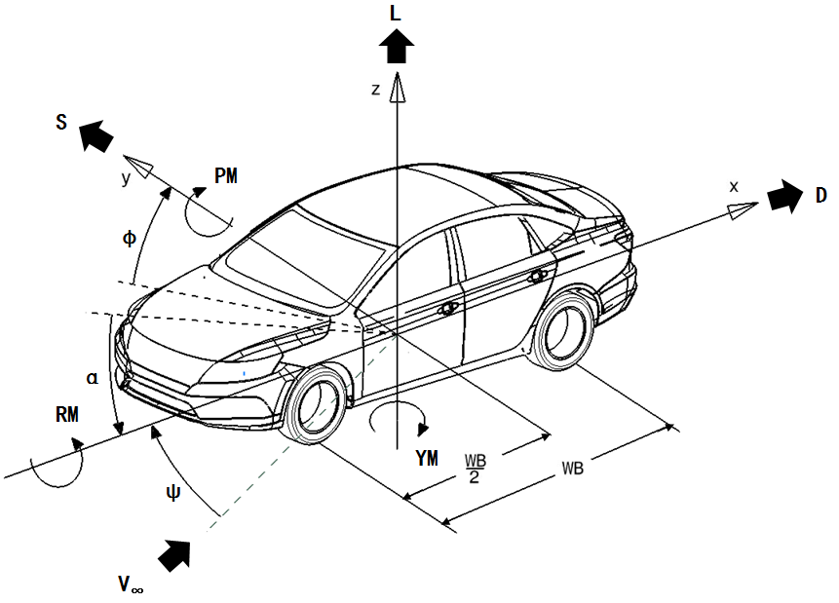

图1 空气动力学坐标系（同时参考图3）

1. x轴：x axis

x轴正方向为车辆向后，与y轴、z轴形成空气动力学坐标系，如图1所示。

1. y轴：y axis

y轴正方向为车辆向右，与x轴、z轴形成空气动力学坐标系，如图1所示。

1. z轴：z axis

z轴正方向为车辆向上，与x轴、y轴形成空气动力学坐标系，如图1所示。

1. α：俯仰角Pitch Angle

车身纵轴（x轴负方向）和地面之间的角度，车头抬起为正。

1. ψ：横摆角 Yaw angle

车辆行驶方向（x轴负方向）和自由来流速度 $V_{∞}$ 之间的角度，车头向右为正。

1. ф：侧倾角 Roll angle

车身横轴（y轴正方向）和地面之间的角度，车辆右侧向下为正。

1. D：气动阻力 Drag

作用在x轴正方向的气动力，x轴正方向为正，FX=D。

1. S：气动侧向力 Side force

作用在y轴正方向的气动力，y轴正方向为正，FY=S。

1. SF：气动前轴侧向力 Front side force

整车气动侧向力分解至前轴的分力。

1. SR：气动后轴侧向力 Rear side force

整车气动侧向力分解至后轴的分力。

1. L：气动升力 Lift

作用在z轴正方向的气动力，z轴正方向为正，FZ=L。

1. LF：气动前轴升力 Front lift

整车气动升力分解至前轴的分力。

1. LR：气动后轴升力 Rear lift

整车气动升力分解至后轴的分力。

1. PM：俯仰力矩 Pitching moment

绕y轴的气动力矩，车头抬起为正。

1. YM：横摆力矩 Yawing moment

绕z轴的气动力矩，车头向右为正。

1. RM：侧倾力矩 Rolling moment

绕x轴的气动力矩，车辆右侧向下（右倾）为正。

1. WB：轴距 Wheelbase

通过汽车同一侧面相邻两车轮中心，并垂直于汽车纵向对称平面的两垂线之间的距离。

［GB/T 3730.3-1922，定义3.4.1］

1. 车辆参数 Vehicle parameters
2. LMAX：汽车长度 Vehicle length

在x轴正方向上车辆前后最外端点之间的距离。

［GB/T 3730.3-1922，定义3.1.1］

1. WMAX：汽车宽度 Vehicle width

在y轴正方向上车辆两侧固定突出部位（不包括后视镜、侧面标志灯、示位灯、转向指示灯、挠性挡泥板、折叠式踏板、防滑链以及轮胎与地面接触变形部分）最外侧点的距离。

［GB/T 3730.3-1922，定义3.2］

1. HMAX：汽车高度 Vehicle height

在z轴正方向上车辆最高点与地面之间的距离。

［GB/T 3730.3-1922，定义3.3］

1. A：正投影面积 Frontal area

车辆在其正前方平行于x轴正方向的光照射下投射到车后垂直于x轴正方向的屏幕上的投影面积。

1. Ht：轮眉高度 Trim height

车辆水平放置时，轮眉到地面的最大垂直距离。

1. Htf：前轮眉高度 Front trim height

车辆水平放置时，前轮轮眉到地面的最大垂直距离，如图2所示。

1. Htr：后轮眉高度 Rear trim height

车辆水平放置时，后轮轮眉到地面的最大垂直距离，如图2所示。

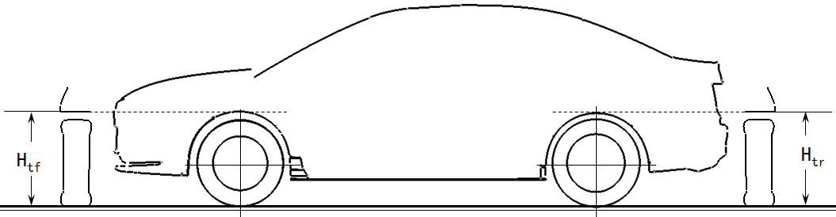

图2 轮眉高度

1. σ：比例因子Scale factor

缩比模型与全尺寸模型比值。

1. $\vec{V}$：车辆速度Vehicle velocity

车辆在x轴正方向的速度矢量，如图3所示。

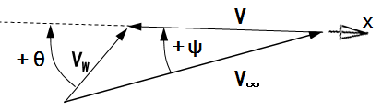

图3 自由来流速度

1. 气流参数 Airflow parameters
2. $θ$：来流角度 Wind angle

来流矢量与x轴负方向的角度，如图3所示。

1. w：风速Wind velocity

在x-y平面上相对于x轴正方向成θ角，且大小为Vw的风速矢量，如图3所示。

1. $V_{∞}$：自由来流速度Free stream speed

大小相对于车辆速度矢量 $\vec{V}$ 的风速矢量， $V_{∞}=\left|\vec{V_{W}}-\vec{V}\right|$，如图3所示。

1. T0：参考温度 Reference temperature

T0=25±2℃。

1. P：局部静压Local static pressure
2. $P_{∞}$：自由来流静压Free-stream static pressure
3. ρ：空气密度 Air density

温度为25℃，在标准大气压（101.325kPa）下，建议采用ρ=1.183913 $kg/m^{3}$。

干燥空气在不同温度下的空气密度可以通过公式（3-1）计算获得。T为空气温度，单位为℃；p为大气压力，单位为kPa。

$ρ=1.2250∙\left(288.15/\left(273.15+T\right)\right)∙\left(p/101.325\right)kg/m^{3}$（3-1）

1. $q_{∞}$：动压 Dynamical pressure

$q_{∞}$ = $1/2ρ·V_{∞}^{2}$。

1. CP：压力系数Pressure coefficient

CP =。

1. δ：边界层厚度Boundary layer thickness

从边界层壁面开始，到沿着壁面切向的流动速度达到自由来流速度的99%的位置的垂直于壁面的高度。

1. μ：空气粘度 Air viscosity

温度25℃及标准大气压（101.325kPa）下，建议采用μ=1.8353 × 10-5 $N∙s/m^{2}$。

干燥空气在0℃至60℃温度下的空气粘度可以通过公式（3-2）计算获得。T为空气温度，单位为℃。

$μ=\left(1.7203+0.00460∙T\right)×{10}^{-5}N∙s/m^{2}$（3-2）

1. VEQ：等效速度Equivalent velocity

VEQ =V∞ $·$ σ。

1. Re：雷诺数Reynolds number

表征流体惯性力与粘性力的比值大小，无量纲数，Re=ρ $·$ V∞ $·$ dc/μ。dc为特征长度，通常取轴距或车身长度。用以表征流体流动情况，可作为流动特性的判断依据。

1. 气动力与气动力矩系数 Force and Moment coefficients

气动力为汽车行驶过程中与周围空气之间的相互作用力，气动力矩是气动力使车辆产生转动作用的物理量，气动力系数与气动力矩系数为无量纲数。

1. $C_{D}$：气动阻力系数 Drag coefficient

$C_{D}=D/{(q_{∞}·A)}$。

1. $C_{S}$：气动侧向力系数 Side force coefficient

$C_{S}=S/{(q_{∞}·A)}$。

1. $C_{L}$：气动升力系数 Lift coefficient

$C_{L}=L/{(q_{∞}·A)}$。

1. $C_{LF}$：气动前轴升力系数 Front lift coefficient

$C_{LF}={C_{L}}/2+C_{PM}$。

1. $C_{LR}$：气动后轴升力系数 Rear lift coefficient

$C_{LR}={C_{L}}/2-C_{PM}$。

1. $C_{SF}$：气动前侧向力系数 Front side force coefficient

$C_{SF}={C_{S}}/2+C_{YM}$。

1. $C_{SR}$：气动后侧向力系数 Rear side force coefficient

$C_{SR}={C_{S}}/2-C_{YM}$。

1. $C_{PM}$：气动俯仰力矩系数 Pitching moment coefficient

$C_{PM}={PM}/{(q_{∞}·A·WB)}$。

1. $C_{YM}$：气动橫摆力矩系数 Yawing moment coefficient

$C_{YM}={YM}/{(q_{∞}·A·WB)}$。

1. $C_{RM}$：气动侧倾力矩系数 Rolling moment coefficient

$C_{RM}={RM}/{(q_{∞}·A·WB)}$。

1. 样车 Prototype car
2. 模型样车 Model car

以油泥或者硬质材料制作车身，无乘员舱或者乘员舱密闭，满足当前阶段空气动力学性能设计及定义要求，模型自重应控制在风洞天平承载力范围内，车轮在标准试验车速下可稳定旋转。根据选用的风洞试验段尺寸，模型通常采用1:1、3:8、1:4、1:5、1:10和1:20等比例。通常用于汽车空气动力学性能开发。

1. 工程样车 Engineering car

整车外型设计冻结后，通过模具制作的零件及整车，满足当前阶段空气动力学性能设计及定义要求，车轮在标准试验车速下可稳定旋转。通常用于阶段性的风阻目标验证及细节优化。

1. 商品车 Production car

面向市场公开销售的汽车整车产品。

1. 空气动力学性能 Aerodynamic performance
2. 气动阻力 Drag

车辆在空气中行驶时，横摆角为0°时车辆纵向受到的力，即x轴正方向的受力。气动阻力与车辆速度的平方成正比，车速越快阻力越大。减小气动阻力可提高车辆最大速度以及车辆加速度，同时可以提高燃油经济性。气动阻力系数是一个无量纲数，用CD表示。

$D=q_{∞}·A·C_{D}$（3-3）

1. 气动升力 Lift

车辆在空气中行驶时，横摆角为0°时车辆垂直于地面受到的力，即z轴正方向的受力。在受到升力作用时，车辆的行驶稳定性、操纵特性和乘坐舒适性都会受到影响。整车气动升力用CL表示。L为气动总的气动升力，其表达式为：

$L=q_{∞}·A·C_{L}$（3-4）

1. 气动前轴升力 Front lift

整车气动升力分解至前轴的分力。前轴升力上升会造成前轮与地面的附着力减小。

$L_{F}= L/2 + PM/WB$（3-5）

1. 气动后轴升力 Rear lift

整车气动升力分解至后轴的分力。后轴升力上升会造成后轮与地面的附着力减小。

$L_{R}= L/2 - PM/WB$（3-6）

1. 气动侧向力与气动力矩 Side force and moment

车辆在空气中行驶时，横摆角为0°时车辆正右侧受到的力，即y轴正方向的受力。在受到较高速度的侧风作用时，车辆的行驶稳定性、操纵特性和乘坐舒适性都受到影响。

1. 气动侧向力 Side force

整车受到的气动力在y轴正方向上的分量，用 $S$ 表示。侧向力影响车辆的直线行驶性能。

其表达式为：

$S=q_{∞}·A·C_{S}$（3-7）

1. 气动侧倾力矩 Rolling moment

绕x轴正方向的侧倾力矩RM影响车辆的侧倾角，并使得左右轮负荷分配不等，影响汽车转向特性。其表达式为：

$RM=q_{∞}·A· WB·C_{RM}$（3-8）

1. 气动俯仰力矩 Pitching moment

产生绕y轴正方向的俯仰力矩PM，俯仰力矩较大时会使转向轮失去转向力，驱动轮失去牵引力，而且车速越高影响越大。其表达式为：

$PM=q_{∞}·A·WB·C_{PM}$（3-9）

1. 气动横摆力矩 Yawing moment

绕z轴正方向的横摆力矩YM，其影响车辆的横摆角，影响车辆的直线行驶性能。其表达式为：

$YM=q_{∞}·A ·WB·C_{YM}$（3-10）

1. 单位 Units

以上所有参数单位采用国际单位制。

# 附录A

（提示的附录）

中文索引

Ｘ

x轴 *3.2.1*

Ｙ

y轴 *3.2.2*

Ｚ

z轴 *3.2.3*

Ｂ

比例因子 *3.3.6*

边界层厚度 *3.4.10*

Ｃ

参考温度 *3.4.4*

侧倾角 *3.2.6*

侧倾力矩 *3.2.16*

ＣＨ

车辆参数 *3.3*

车辆速度 *3.3.7*

乘用车 *3.1*

Ｄ

等效速度 *3.4.12*

动压 *3.4.8*

Ｆ

风速 *3.4.2*, *请参阅*

俯仰角 *3.2.4*

俯仰力矩 *3.2.14*

Ｇ

工程样车 *3.6.2*

Ｈ

横摆角 *3.2.5*

横摆力矩 *3.2.15*

后轮眉高度 *3.3.5.2*

Ｊ

局部静压 *3.4.5*

Ｋ

空气动力学性能 *3.7*

空气动力学坐标系 *3.2*

空气密度 *3.4.7*

空气粘度 *3.4.11*

Ｌ

来流角度 *3.4.1*

雷诺数 *3.4.13*

轮眉高度 *3.3.5*

Ｍ

模型样车 *3.6.1*

Ｑ

气动侧倾力矩 *3.7.3.2*

气动侧倾力矩系数 *3.5.10*

气动侧向力 *3.7.3.1*, *3.2.8*

气动侧向力系数 *3.5.2*

气动侧向力与气动力矩 *3.7.3*

气动俯仰力矩 *3.7.3.3*

气动俯仰力矩系数 *3.5.8*

气动横摆力矩 *3.7.3.4*

气动橫摆力矩系数 *3.5.9*

气动后侧向力系数 *3.5.7*

气动后轴侧向力 *3.2.10*

气动后轴升力 *3.7.2.2*, *3.2.13*

气动后轴升力系数 *3.5.5*

气动力与气动力矩系数 *3.5*

气动前侧向力系数 *3.5.6*

气动前轴侧向力 *3.2.9*

气动前轴升力 *3.7.2.1*, *3.2.12*

气动前轴升力系数 *3.5.4*

气动升力 *3.7.2*, *3.2.11*

气动升力系数 *3.5.3*

气动阻力 *3.7.1*, *3.2.7*

气动阻力系数 *3.5.1*

气流参数 *3.4*

汽车高度 *3.3.3*

汽车宽度 *3.3.2*

汽车长度 *3.3.1*

前轮眉高度 *3.3.5.1*

ＳＨ

商品车 *3.6.3*

Ｙ

压力系数 *3.4.9*

样车 *3.6*

ＺＨ

正投影面积 *3.3.4*

轴距 *3.2.17*

Ｚ

自由来流静压 *3.4.6*

自由来流速度 *3.4.3*

# 附录B

（提示的附录）

英文索引

A

Aerodynamic coordinate system *3.2*

Aerodynamic performance *3.7*

Air density *3.4.7*

Air viscosity *3.4.11*

Airflow parameters *3.4*

B

Boundary layer thickness *3.4.10*

D

Drag *3.7.1*, *3.2.7*

Drag coefficient *3.5.1*

Dynamical pressure *3.4.8*

E

Engineering car *3.6.2*

Equivalent velocity *3.4.12*

F

Force and Moment coefficients *3.5*

Free stream speed *3.4.3*

Free-stream static pressure *3.4.6*

Front lift *3.7.2.1*, *3.2.12*

Front lift coefficient *3.5.4*

Front side force *3.2.9*

Front side force coefficient *3.5.6*

Front trim height *3.3.5.1*

Frontal area *3.3.4*

L

Lift *3.7.2*, *3.2.11*

Lift coefficient *3.5.3*

Local static pressure *3.4.5*

M

Model car *3.6.1*

P

Passenger car 3.1

Pitch Angle *3.2.4*

Pitching moment *3.7.3.3*, *3.2.14*

Pitching moment coefficient *3.5.8*

Pressure coefficient *3.4.9*

Production car *3.6.3*

Prototype car *3.6*

R

Rear lift *3.7.2.2*, *3.2.13*

Rear lift coefficient *3.5.5*

Rear side force *3.2.10*

Rear side force coefficient *3.5.7*

Rear trim height *3.3.5.2*

Reference temperature *3.4.4*

Reynolds number *3.4.13*

Roll angle *3.2.6*

Rolling moment *3.7.3.2*, *3.2.16*

Rolling moment coefficient *3.5.10*

S

Scale factor *3.3.6*

Side force *3.7.3.1*, *3.2.8*

Side force and moment *3.7.3*

Side force coefficient *3.5.2*

T

Trim height *3.3.5*

V

Vehicle height *3.3.3*

Vehicle length *3.3.1*

Vehicle parameters *3.3*

Vehicle velocity *3.3.7*

Vehicle width *3.3.2*

W

Wheelbase *3.2.17*

Wind angle *3.4.1*

Wind velocity *3.4.2*

X

x axis *3.2.1*

Y

y axis *3.2.2*

Yaw angle *3.2.5*

Yawing moment *3.7.3.4*, *3.2.15*

Yawing moment coefficient *3.5.9*

Z

z axis *3.2.3*